元気広場と放課後児童クラブとの連携
元気広場と放課後児童クラブの一体的運営
西小学校元気広場・放課後児童クラブ （箕面市）

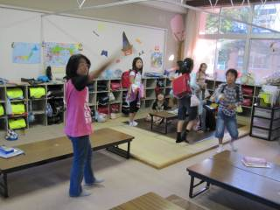
活動の状況
 | 元気広場 | 放課後児童クラブ
活動開始年度 | 平成19年度 | －
年間開催日数 | 178日 | 288日
主な開催日 | 平日 | 月～土曜日
子どもの平均参加人数 | 101人 | 65人
開催場所 | 西小学校内 | 学校内余裕教室

活動の概要

・学校施設を子どもたちの自由な遊びの場として開放し（自由な遊び場開放事業）、放課後児童クラブに登録している子どもも、登録していない子どもも一緒に楽しく遊べるように、それぞれの指導員が連携を図り、子どもの指導にあたっている。
・箕面市教育委員会が箕面市社会福祉協議会に運営を委託し、元気広場と放課後児童クラブを一体的に運営。日常的にそれぞれの参加児童が交流可能。

社会福祉協議会による一体的運営により、連絡会議や配慮を要する子どもの情報交換が活発に
ここがポイント！
・元気広場と放課後児童クラブが一体的に運営されていることにより、元の居場所は別ですが、放課後児童クラブの児童は自由に元気広場の活動に参加でき、日常的な交流が図れています。
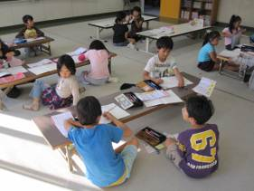
・毎日の活動終了後、元気広場の安全管理員と放課後児童クラブの指導員が集まって、児童の様子に関する情報交換を行うとともに、必要に応じて児童の担任への連絡を行うなど、学校とも連携を図っています。
・障がいのある児童の参加する際に支援が必要な場合は、１週間前に指導員への相談（利用申請）を経て、支援態勢をとることが可能です。
・両事業の一体的な運営により、事業単位ではなく、子どもを中心とした取組みの在り方を考えることができるよさがあります。
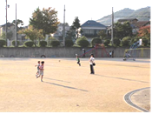
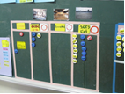
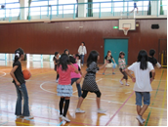
こんな活動を行っています
広々とした運動場で一緒に
遊びます
体育館でのわくわくルームも
大人気！！
放課後児童クラブの子ども達は、マグネットで自分の所在を表します。

広々とした運動場で一緒に遊びます
毎週木曜日の体育館開放も大人気です
放課後児童クラブの子ども達は、マグネットを使って自分がどこで遊ぶのかを知らせます
支援者の声
・「連携により、両事業の枠を超えて参加児童が仲良くなれます。」
・「連携会議で気になる子の情報交換をすることで、子どもに関わる大人みんなで見守ることができます。」

元気広場と放課後児童クラブとの連携

放課後児童クラブの行事に元気広場の児童が参加
東佐井寺留守家庭児童育成室「たんぽぽ」・太陽の広場 （吹田市）

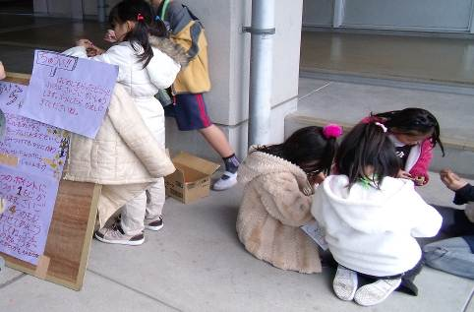
活動の状況
 | 元気広場 | 放課後児童クラブ
活動開始年度 | 平成20年度 | －
年間開催日数 | 190日 | 256日
主な開催日 | 平日 | 月～金曜日・第４土曜日
子どもの平均参加人数 | 62人 | 29人＋28人
開催場所 | 学校内 | 専用教室

活動の概要
活動の概要
・「たんぽぽ」は、月～金曜日の放課後と毎月第４土曜日に実施されている、小学校１～３年生の子どもたちの生活の場。日常の主な活動は、一輪車、けん玉遊び、集団遊び（ドッジボール、鬼ごっこなど）。
・「太陽の広場」（放課後子ども教室）と連携し、日常的に交流するだけでなく、留守家庭児童育成室の行事「たんぽぽまつり」に太陽の広場の子どもが参加。

留守家庭児童育成室主催の「たんぽぽまつり」に太陽の広場の児童が参加し、一層深まる交流
ここがポイント！
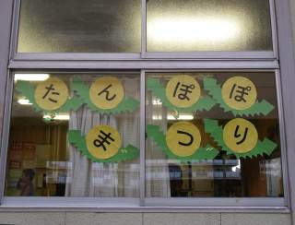
・たんぽぽ及び太陽の広場の子どもたちは、運動場などでの自由遊びで日常的に交流しており、たんぽぽ指導員、太陽の広場フレンドが見守っています。
・たんぽぽの子どもたちが、自分たちで８つの遊びコーナー（まちがいさがし、コインおとし、的あてなど）をつくり上げ、参加を呼びかける「たんぽぽまつり」に、太陽の広場から約120人の児童が参加しました。
・まつりを支援してくれる関西大学のボランティアサークルとの連携が、吹田市のすべての留守家庭児童育成室で実施されています。
・毎月、たんぽぽの指導員、太陽の広場キャプテン、学校関係者、教育委員会事務局が集まって、両事業の取組みや子どもたちの様子、合同研修などについての情報交換や協議を行っています。
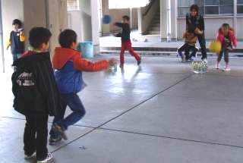
こんな活動を行っています

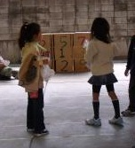
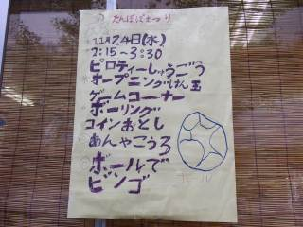
いろいろな遊びがいっぱい
ボーリングは学年を越えて楽しめる遊びです
的あてコーナー。みんな真剣に的を狙います

・「ボランティアのきっかけは進路指導担当の先生から声をかけてもらったこと。ずっと続けてきて、子どもたちが理解してくれると嬉しい。将来は先生になりたい。」（高校3年生）
・「子どもたちと接することでいろんなことを学んでいる。子どもたちはとってもかわいい。自分の指導のあり方も変わってきた気がする。」（大学生）
支援者の声
・「月一回の連携会議で、気になる子どもの情報交換をすることで、みんなで見守ることができます。両事業の枠を超えて、参加児童が仲良くなっています。」
活動の状況
元気広場と放課後児童クラブとの連携

多彩な講座を開催し、子どもたちに豊かな体験を
太田さくらくらぶ・みどり教室（茨木市）

担当者の声
活動の概要
 | さくらくらぶ | みどり教室
活動開始年度 | 平成19年度 | －
年間開催日数 | 124日 | 293日
主な開催日 | 月･水･木･土曜日 | 月～土曜日
子どもの平均参加人数 | 70人 | 80人
開催場所 | 運動場・体育館  ・教室 | 小学校内専用教室

・学習活動、自由遊びに加え、実行委員会が、地域で活動する方や専門知識を持っている方に直接声をかけて「講座」の実施を依頼し、多彩な「講座」を展開。
・講座は、スポーツ活動（ミニバスケット、キックベースボール、ドッジボール、卓球、バレーボール、グランドゴルフ等）、文化活動（和太鼓、フラワーアレンジメント、茶道、将棋、書道、生け花、フラダンス、料理等）と多岐にわたる。
・元気広場（さくらくらぶ）と放課後児童クラブ（みどり教室）との連携に力を入れており、クラブの指導員が「講座」の一つ「ドッジボール」を担当。

連携の一つとして、放課後児童クラブの指導員が元気広場の一つの講座を担当しています
ここがポイント！
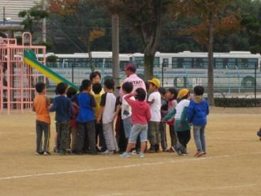
・太田小学校では、元気広場との連携をすすめるために、放課後児童クラブの指導員が一つの「講座」を月1回担当しています。放課後児童クラブの児童が元気広場へ一層参加しやすくなり、元気広場の児童や地域の大人との交流が広がって、豊かな成長につながっています。
・多彩な講座を実施するため、実行委員４名、安全管理を担う地域のボランティア６、７名に加え、小学校のPTA会員４、５名の方に事務的な仕事をお願いし、活動を運営しています。子どもたちは多くの講座の中で、人との関わりや異年齢交流を通じ、さまざまな経験をします。

こんな活動を行っています
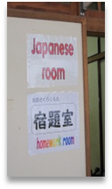
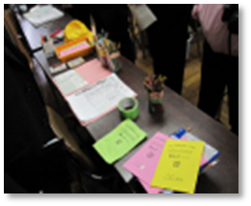
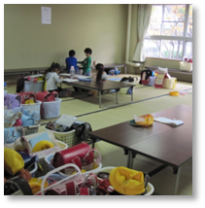
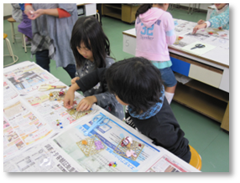

支援者の声
・「多彩な講座に参加することにより、子どもたちに豊かな体験や様々な人との交流をしてもらいたいと願っています。」 （コーディネーター）
個人カードで出欠確認がスムーズにできるよう工夫されています
児童はまず部屋で宿題に取り組んだ後、遊びなどの活動に参加します
「講座」の一つ、フラワーアレンジメント
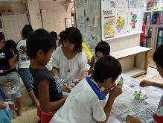
活動の状況
元気広場と児童クラブとの連携で広がる活動とつながり もりぐち児童クラブ藤田 （守口市）
元気広場と放課後児童クラブとの連携

 | 元気広場 | 放課後児童クラブ
活動開始年度 | 平成19年度 | －
年間開催日数 | 295日
主な開催日 | 月～土曜日
子どもの平均参加人数 | 約３０人 | 約５０人
開催場所 | 学校内施設 | 学校内余裕教室

活動の概要
・おおさか元気広場（登録児童室）と放課後児童クラブ（入会児童室）のそれぞれの独自性を尊重しながら、連携して「もりぐち児童クラブ事業」の運営を行っている。
・子ども達は様々な遊びを通じて自由に交流しながら、様々な大人との関わりを経験。
・守口市内のすべての小学校区において、同様の仕組みで実施。

２つの児童室の一体的運営により、参加するすべての子どもたちと地域の大人との交流が進む
ここがポイント！
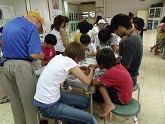
・「登録児童室」は、地域実行委員会に運営を委託して、主任パートナー1名、地域パートナー2名の支援のもと、放課後の子どもの安全な遊び場を提供しています。
・「入会児童室」は、教育委員会の直接運営のもと、指導パートナー２名に臨時パートナーを加えた体制で、放課後等の生活の場の提供と安全確保に努めています。
・日常の活動では、両児童室の参加児童は遊具を一部共有しながら自由に遊び、交流しています。また、合同の取組みとして、地域ボランティア（登録35名）による交流・体験活動（工作教室、交通安全教室、盆踊りの練習、グランドゴルフ等）や、水曜日の図書室開放に参加しています。
・合同の取組みでは、両児童室のスタッフが協力して子どもたちを見守ります。また、両方のスタッフは、月に１回打ち合わせを行って情報交換を図っています。
こんな活動を行っています
こんな活動を行っています
ここがポイント！
担当者の声

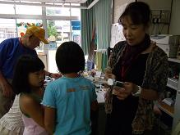
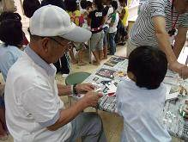
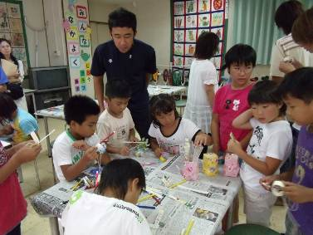

地域の方と一緒の工作教室、興味津々です
わからないことは、地域の方がやさしく教えてくれます
２つの児童室に参加する異年齢の児童が話し合いながら作品を作りあげていきます

支援者の声
・「町で会うと、子どもたちからあいさつをしてきてくれるようになりました。」
「こどもに変化が現れた時にやりがいを感じます。」 （地域ボランティア）
・「子どもたちと地域の方との交流が進むことが一番のメリットだと思います。」（入会児童室スタッフ）
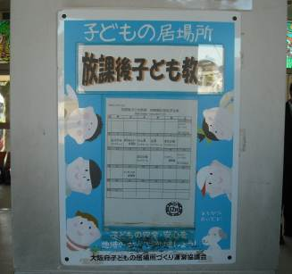
活動の状況
元気広場と放課後児童クラブとの連携

地域の子どもはみんな一緒
四條畷小学校放課後子ども教室・ふれあい教室 （四條畷市）

 | 元気広場 | 放課後児童クラブ
活動開始年度 | 平成19年度 | －
年間開催日数 | 80日 | 293日
主な開催日 | 平日 | 月～土曜日
子どもの平均参加人数 | 24人 | 83人
開催場所 | 学校内余裕教室 | ふれあい教室

活動の概要

・平成24年4月から、青少年課において、放課後子ども教室と放課後児童クラブ（ふれあい教室）の両方を所管。
・教室に来た子どもたちは、まず自分の学習に取り組んだ後、自由遊びやいろいろな活動への参加など、過ごし方を自分で決める。
・ふれあい教室の子ども達が放課後子ども教室に参加する場合、指導員が部屋まで連れて行き、あとは放課後子ども教室のコーディネーターやボランティアのもと、子ども同士で楽しく交流している。

「四條畷小学校の子どもはみんな一緒」。大人のこの思いが子ども達の交流を育んでいます
ここがポイント！
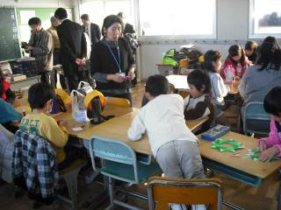
・子どもは、生活する場面に応じて、気持ちや行動も変化します。以前は、ふれあい教室では元気に過ごしている子どもが、放課後子ども教室では、楽しいはずの工作や折り紙などの活動に気持ちよく参加できないことも・・・
・平成24年度から同一課が両事業を担当することにより、両教室の担当者から現場の生の声を聞き、三者で話しあう場面も増えました。
このように、支援者が連携を生かして思いを共有し、放課後子ども教室でも自分のペースで自由に遊べるよう支援することにより、今では楽しく活動に参加しています。
こんな活動を行っています

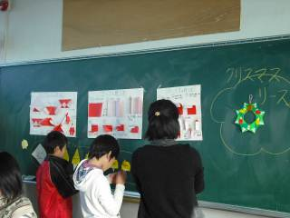
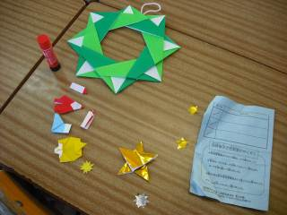
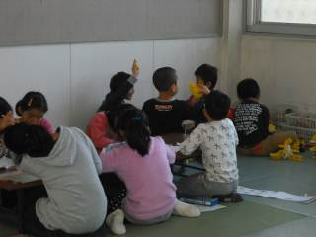
担当者の声
黒板には作り方の説明書を貼ってあり、自分でチャレンジします

子どもたちは自分が決めた場所で楽しく過ごします
クリスマスリースをつくる活動もあります（放課後子ども教室）

・「大人どうしが常にいろいろな課題を共有することで、子どもにとって安心な居場所を作っています。放課後子ども教室内では、２つの教室の子どもたちが自然に一緒に遊んでいます。」
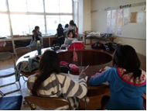
活動の状況
元気広場と放課後児童クラブとの連携
子どもがつながる、地域もつながる
幸小学校げんきっ子プラザ・どろんこ子ども会 （和泉市）

 | 元気広場 | 放課後児童クラブ
活動開始年度 | 平成20年度 | －
年間開催日数 | 226日 | 238日
主な開催日 | 平日・休日 | 月～金曜日
子どもの平均参加人数 | 14人 | 60人
開催場所 | 学校･青少年センター | 青少年センター

活動の概要

・げんきっ子プラザ（放課後子ども教室）の活動は、自由遊びとスポーツ活動（ソフトボール）の２本柱。毎週月・水・金曜日に青少年センターで宿題や自由遊びを行い、週に３～４日、ボランティアが子どもたちにソフトボールを指導。
・どろんこ子ども会の子どもたちは、同じ場所で毎日放課後の時間を過ごす。
・両事業に参加する子ども同士が時折交流として、楽しく一緒に活動に取り組んでいる。

地域のことをよく知るＮＰＯ法人が、放課後子ども教室と放課後児童クラブを運営
ここがポイント！
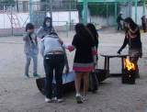
・地域に根ざし、子どもたちの様子をよく知るＮＰＯ法人ダッシュがげんきっ子プラザの実施組織に参加し、ＮＰＯのメンバーがコーディネーターを務めています。さらに、同じＮＰＯが放課後児童クラブの委託を受けていることから、２つの活動を連携して実施しており、学年を超えた子どもたちの人間関係を築くことができています。
・コーディネーターがキーパーソンとなり、げんきっ子プラザ・どろんこ子ども会の両事業の交流の仕掛けづくりを行っています。
・ここでの活動を体験した子どもたちが高校生や大学生になり、ボランティアとして子どもたちの活動の支援を行うようになっています。また、地域の取組みを通して近隣の高校からも1０名程のボランティアが参加しています。
・このような取組みにより、平成24年度に、優れた地域による学校支援活動の推進にかかる文部科学大臣表彰を受けました。
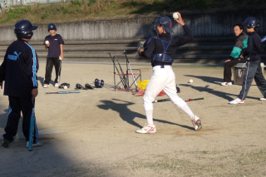
こんな活動を行っています
地域の方によるソフトボール指導
（幸小学校グラウンド）
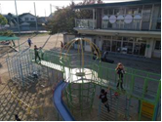
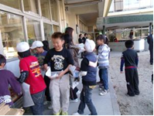
関係者の声
大切な放課後の居場所
・「参加している子どもから地域の大人へ積極的にあいさつができるようになりました。」（支援者）
・「活動を通じてたてのつながりができ、学校全体の仲間づくりがすすんでいます。」（学校長）
合同での焼き芋大会
地域の方によるソフトボール指導
（幸小学校グラウンド）

